 **BỘ GIÁO DỤC VÀ ĐÀO TẠO  
TRƯỜNG ĐẠI HỌC SƯ PHẠM KĨ THUẬT TP.HCM  
KHOA ĐÀO TẠO CHẤT LƯỢNG CAO**

**HỆ THỐNG PHÁT HIỆN VÀ**

**PHÒNG CHỐNG XÂM NHẬP**

**LỚP: PROJ215879_22_1_16CLC**

**Môn: Đồ án Công nghệ thông tin  
NHÓM: 1  
GVHD: Huỳnh Nguyên Chính**

***Thành phố Hồ Chí Minh, Tháng 12 năm 2022***

**DANH SÁCH NHÓM**

HỌC KÌ I, NĂM HỌC: 2022-2023

**Tên đề tài: Hệ thống phát hiện và phòng chống xâm nhập**

|  |  |  |  |
| --- | --- | --- | --- |
| STT | Họ và tên | MSSV | Mức độ đóng góp |
| 1 | Võ Trần Bảo Nguyên | 20110138 | 100% |
| 2 | Huỳnh Hồ Thọ Tỷ | 20110597 | 100% |

**Nhận xét của giáo viên:**

..................................................................................................................................................

..................................................................................................................................................

..................................................................................................................................................

..................................................................................................................................................

*Ngày ........tháng........năm.......*

Giáo viên chấm điểm

Mục lục

1. Đặc tả 5

1.1. Mô tả project 5

1.2. Cơ sở lý thuyết 5

1.2.1. Khái niệm 5

1.2.2. Phân loại 5

1.2.3. Chức năng 7

1.2.4. Các phương pháp nhận diện 8

1.2.5. Cấu trúc/ Kiến trúc của hệ thống IDS/ IPS 9

1.3. Công cụ, phần mềm sử dụng 12

1.3.1. Snort 12

1.3.2. Pfsense 13

2. Phân công công việc 14

3. Thiết kế 15

4. Cài đặt và cấu hình 17

4.1. Cài đặt Pfsense 17

4.2. Cấu hình hệ thống (Snort) 24

5. Kiểm thử hệ thống 30

5.1. Thực hiện tình huống 1 30

5.2. Thực hiện tình huống 2 32

6. Kết luận 37

6.1. Mục tiêu đạt được 37

6.2. Đánh giá ưu và nhược điểm của sản phẩm 37

6.2.1. Ưu điểm 37

6.2.2. Nhược điểm 37

6.3. Những hạn chế gặp phải của nhóm 38

6.4. Định hướng phát triển 39

7. TÀI LIỆU KHAM THẢO 40

**Danh mục các hình**

Hình 1.1 Sơ đồ các thành phần trong hệ thống 10

Hình 1.2 Kiến trúc của hệ thống IDS 11

Hình 1.3 Kiến trúc triển khai hệ thống 12

Hình 3.1 Sơ đồ các máy ảo sử dụng trong dự án 15

Hình 4.1 Màn hình tùy chọn tải file ISO cho máy pfSense 17

Hình 4.2 Thiết lập hệ thống mạng cho các máy ảo trên VMware 18

Hình 4.3 Màn hình cài đặt máy ảo trên Vmware 19

Hình 4.4 Màn hình tùy chọn file ISO 20

Hình 4.5 Giao diện cài đặt các thiết bị trên máy pfSense 21

Hình 4.6 Giao diện máy pfSense sau khi cài đặt với 2 card mạng 22

Hình 4.7 Màn hình đăng nhập trên GUI của pfSense 23

Hình 4.8 Giao diện Dashboard của pfSense 23

Hình 4.9 Cấu trúc rule của IDS/IPS 24

Hình 4.10 Giao diện Global Settings của Snort 25

Hình 4.11 Giao diện phần Oinkcode trên trang web của snort 26

Hình 4.12 Phần cuối của giao diện Global Settings 26

Hình 4.13 Giao diện phần Updates dùng để Update tải lên các bộ Rules 27

Hình 4.14 Giao diện thêm Interface ở phần Snort Interface 27

Hình 4.15 Giao diện của máy pfSense (Với 2 địa chỉ mạng mà ta đã cài đặt từ trước) 28

Hình 4.16 Giao diện Snort Interface sau khi thêm một interface mới 28

Hình 4.17 Giao diện thiết lập interface ở phần WAN Categories 29

Hình 4.18 Snort status của interface khi chưa được khởi động 29

Hình 5.1 Giao diện tạo custom rule cho Snort trên GUI 31

Hình 5.2 Màn hình terminal của máy Ubuntu thực hiện ping 31

Hình 5.3 Danh sách các thông báo phát hiện thành công các hoạt động sử dụng giao thức ICMP 32

Hình 5.4 Giao diện cài đặt Block ở phần WAN Setting 33

Hình 5.5 Màn hình ping trước khi từ máy pfSense đến máy Kali 33

Hình 5.6 Nơi chứa thư mục DdoS-Ripper dùng để thực hiện tấn công DoS 34

Hình 5.7 Màn hình Terminal khi đang trong quá trình thực hiện tấn công DoS 35

Hình 5.8 Danh sách một số Alert thu được sau khi cuộc tấn công bắt đầu 35

Hình 5.9 Giao diện hiển thị các IP đã bị chặn và các chi tiết các Alert liên quan 36

Hình 5.10 Ping thất bại sau khi đã tấn công và Snort đã thực hiện chặn địa chỉ IP 36

**Danh mục các bảng**

Bảng 2.1. Phân công công việc

Bảng 3.1 Bảng mô tả thông tin các máy ảo

Bảng 5.1 Bảng các tình huống kiểm thử

# Đặc tả

## Mô tả project

Mục tiêu của dự án này là tìm hiểu về các hệ thống phát hiện và phòng chống xâm nhập (IDS & IPS) thông qua các cơ sở lý thuyết của chúng, cách chúng được định nghĩa, cơ chế vận hành và cách thức hoạt động của chúng. Sau khi nắm sơ bộ về lý thuyết thì sẽ tiến hành cài đặt các phần mềm, công cụ để xây dựng hệ thống IDS & IPS trên môi trường giả lập là các máy ảo. Trong đó sẽ tiến hành kiểm thử các chức năng, thử nghiệm một số khả năng của IDS & IPS, giả lập các cuộc tấn công để kiểm tra khả năng chống chọi, chịu đựng của hệ thống, từ đó rút ra được các kinh nghiệm quý báu cho việc xây dựng, mường tượng được quy mô và cách tổ chức một hệ thống IDS & IPS trên thực tế.

## Cơ sở lý thuyết

### Khái niệm

Intrusion Detection system (IDS) là một hệ thống giám sát hoạt động trên hệ thống mạng và phân tích để tìm ra các dấu hiệu vi phạm đến các quy định bảo mật máy tính, chính sách sử dụng và các tiêu chuẩn an toàn thông tin. Các dấu hiệu này xuất phát từ rất nhiều nguyên nhân khác nhau, như lây nhiễm malwares, hackers xâm nhập trái phép, người dung cuối truy nhập vào các tài nguyên không được phép truy cập,...

Intrusion Prevention system (IPS) là một hệ thống bao gồm cả chức năng phát hiện xâm nhập (Intrusion Detection – ID) và khả năng ngăn chặn các xâm nhập trái phép dựa trên sự kết hợp với các thành phần khác như Antivirus, Firewall hoặc sử dụng các tính năng ngăn chặn tích hợp. Do đó nó được coi là bản mở rộng của IDS.

### Phân loại

***Hệ thống IDS được chia làm 5 loại***

- Network Intrusion Detection System (NIDS):

Được thiết lập tại một điểm dự kiến trong mạng để kiểm tra lưu lượng từ tất cả các thiết bị trên mạng. Nó thực hiện quan sát lưu lượng truyền trên toàn bộ mạng con và so sánh với lưu lượng truyền khi tập hợp các cuộc tấn công đã biết xảy ra. Khi một cuộc tấn công được xác định hoặc quan sát thấy hành vi bất thường, cảnh báo có thể được gửi đến quản trị viên.

- Host Intrusion Detection System (HIDS):

HIDS chạy trên các máy chủ hoặc thiết bị độc lập trên mạng. HIDS chỉ giám sát các gói đến và đi từ thiết bị và sẽ cảnh báo cho quản trị viên nếu phát hiện hoạt động đáng ngờ hoặc độc hại. Nó ghi nhận trạng thái của các tệp hệ thống hiện có và so sánh nó với trạng thái ghi nhận trước đó. Nếu các tệp hệ thống phân tích bị chỉnh sửa hoặc xóa, một cảnh báo sẽ được gửi đến quản trị viên để điều tra.

- Protocol-based Intrusion Detection System (PIDS):

Hệ thống phát hiện xâm nhập dựa trên giao thức (PIDS) bao gồm một hệ thống hoặc Agent luôn ở đầu phía trước của máy chủ, nó kiểm soát và diễn giải giao thức giữa người dùng (thiết bị) và máy chủ. PIDS bảo mật máy chủ web bằng cách thường xuyên theo dõi luồng giao thức HTTPS và chấp nhận giao thức HTTP liên quan. Vì HTTPS không được mã hóa nên trước khi nó vào tầng Presentation trong mô hình OSI, hệ thống này sẽ cần phải nằm trong này để sử dụng HTTPS.

- Application Protocol-based Intrusion Detection System (APIDS):

Hệ thống phát hiện xâm nhập dựa trên giao thức ứng dụng (APIDS) là một hệ thống hoặc Agent thường nằm trong một nhóm máy chủ. Nó xác định các xâm nhập bằng cách giám sát và diễn giải thông tin liên lạc trên các giao thức dành riêng cho ứng dụng.

- Hybrid Intrusion Detection System:

Hybrid Intrusion Detection System được tổ chức kết hợp của hai hoặc nhiều mô hình hệ thống phát hiện xâm nhập. Trong hệ thống này, Host agent hoặc dữ liệu hệ thống được kết hợp với thông tin mạng để phát triển một cái nhìn hoàn chỉnh về hệ thống mạng. Hybrid Intrusion Detection System được cho là hiệu quả hơn khi so với các mô hình IDS đơn lẻ khác.

***Hệ thống IPS được chia làm 4 loại***

- Network-based intrusion prevention system (NIPS):

Giám sát toàn bộ mạng để tìm lưu lượng đáng ngờ bằng cách phân tích hoạt động của giao thức.

- Wireless intrusion prevention system (WIPS):

Giám sát toàn bộ mạng không dây để tìm lưu lượng đáng ngờ bằng cách phân tích hoạt động của giao thức mạng không dây

- Network behavior analysis (NBA):

Kiểm tra lưu lượng mạng để xác định các mối đe dọa tạo ra các luồng lưu lượng bất thường, chẳng hạn như các cuộc tấn công từ chối dịch vụ phân tán, các dạng phần mềm độc hại cụ thể và vi phạm chính sách.

- Host-based intrusion prevention system (HIPS):

Là một gói phần mềm có sẵn vận hành cho một máy chủ duy nhất, xác định hoạt động đáng ngờ bằng cách quét các sự kiện xảy ra trong máy chủ đó.

### Chức năng

- Nhận diện các nguy cơ có thể xảy ra.

- Ghi nhận thông tin, log để phục vụ cho việc kiểm soát nguy cơ.

- Nhận diện các hoạt động thăm dò hệ thống.

- Nhận diện các yếu khuyết của chính sách bảo mật.

- Ngăn chặn vi phạm chính sách bảo mật.

- Lưu giữ thông tin liên quan đến các đối tượng quan sát.

- Cảnh báo những sự kiện quan trọng liên quan đến đối tượng quan sát.

- Ngăn chặn các tấn công (IPS).

- Xuất báo cáo cho người dùng tiện cho việc theo dõi.

### Các phương pháp nhận diện

Các hệ thống IDS/IPS thường dùng nhiều phương pháp nhận diện khác nhau, riêng rẽ hoặc tích hợp nhằm mở rộng và tăng cường độ chính xác nhận diện. Gồm các phương pháp nhận diện chính sau:

- Nhận diện dựa vào dấu hiệu (Signature-base detection): sử dụng phương pháp so sánh các dấu hiệu của đối tượng quan sát với các dấu hiệu của các mối nguy hại đã biết. Phương pháp này có hiệu quả với các mối nguy hại đã biết nhưng hầu như không có hiệu quả hoặc hiệu quả rất ít đối với các mối nguy hại chưa biết,các mối nguy hại sử dụng kỹ thuật lẩn tránh và các biến thể của nó. Signature-based không thể theo vết và nhận diện trạng thái của các truyền thông phức tạp.

- Nhận diện bất thường (Abnormaly-base detection): so sánh định nghĩa của những hoạt động bình thường và đối tượng quan sát nhằm xác định các độ lệch. Một hệ IDS/IPS sử dụng phương pháp Anormaly-base detection có các profiles đặc trưng cho các hành vi được coi là bình thường, được phát triển bằng cách giám sát các đặc điểm của hoạt động tiêu biểu trong một khoảng thời gian. Sau khi đã xây dựng được tập các profile này, hệ IDS/IPS sử dụng phương pháp thống kê để so sánh các đặc điểm của các hoạt động hiện tại với các ngưỡng định bởi profile tương ứng để phát hiện ra những bất thường. Profile sử dụng bởi phương pháp này có 2 loại là tĩnh (static) và động (dynamic). Static profile không thay đổi cho đến khi được tái tạo, chính vì vậy dần dần nó sẽ trở nên không chính xác, và cần phải được tái tạo định kỳ. Dynamic profile được tự động điều chỉnh mỗi khi có các sự kiện bổ sung được quan sát, nhưng chính điều này cũng làm cho nó trở nên dễ bị ảnh hưởng bởi các phép thử dung kỹ thuật giấu (evasion techniques). Ưu điểm chính của phương pháp này là nó rất có hiệu quả trong việc phát hiện ra các mối nguy hại chưa được biết đến.

- Phân tích trạng thái giao thức (Stateful protocol analysis): phân tích trạng thái giao thức là quá trình so sánh các profile định trước của hoạt động của mỗi giao thức được coi là bình thường với đối tượng quan sát từ đó xác định độ lệch. Khác với phương pháp Anomaly-base detection, phân tích trạng thái protocol dựa trên tập các profile tổng quát cung cấp bởi nhà sản xuất theo đó quy định 1 protocol nên làm và không nên làm gì. IDS/IPS có khả năng hiểu và theo dõi tình trạng của mạng và vận chuyển các giao thức ứng dụng có trạng thái. Nhược điểm của phương pháp này là chiếm nhiều tài nguyên do sự phức tạp trong việc phân tích và theo dõi nhiều phiên đồng thời. Một vấn đề nghiêm trọng là phương pháp phân tích trạng thái protocol không thể phát hiện các cuộc tấn công khi chúng không vi phạm các đặc tính của tập các hành vi chấp nhận của giao thức.

### Cấu trúc/ Kiến trúc của hệ thống IDS/ IPS

- Cơ sở hạ tầng

Nhiệm vụ chính của hệ thống IDS/IPS là phòng thủ máy tính bằng cách phát hiện một cuộc tấn công và có thể đẩy lùi nó. Phát hiện vụ tấn công thù địch phụ thuộc vào số lượng và loại hành động thích hợp. Công tác phòng chống xâm nhập đòi hỏi một sự kết hợp tốt được lựa chọn của "mồi và bẫy" nhằm điều tra các mối đe dọa, nhiệm vụ chuyển hướng sự chú ý của kẻ xâm nhập từ các hệ thống cần bảo vệ sang các hệ thống giả lập là nhiệm vụ của 1 dạng IDS riêng biệt (Honeypot IDS), cả hai hệ thống thực và giả lập được liên tục giám sát và dữ liệu thu được được kiểm tra cẩn thận (đây là công việc chính của mỗi hệ IDS/IPS) để phát hiện các cuộc tấn công có thể (xâm nhập).

Một khi xâm nhập một đã được phát hiện, hệ thống IDS/IPS phát các cảnh báo đến người quản trị về sự kiện này. Bước tiếp theo được thực hiện, hoặc bởi các quản trị viên hoặc bởi chính hệ thống IDS/IPS , bằng cách áp dụng các biện pháp đối phó (chấm dứt phiên làm việc, sao lưu hệ thống, định tuyến các kết nối đến Honeypot IDS hoặc sử dụng các cơ sở hạ tầng pháp lý,...), việc này tùy thuộc vào chính sách an ninh của mỗi tổ chức.

Hệ thống IDS/IPS là một thành phần của chính sách bảo mật. Trong số các nhiệm vụ IDS khác nhau, nhận dạng kẻ xâm nhập là một trong những nhiệm vụ cơ bản. Nó có thể hữu ích trong các nghiên cứu giám định sự cố và tiến hành cài đặt các bản vá thích hợp để cho phép phát hiện các cuộc tấn công trong tương lai nhắm vào mục tiêu cụ thể.

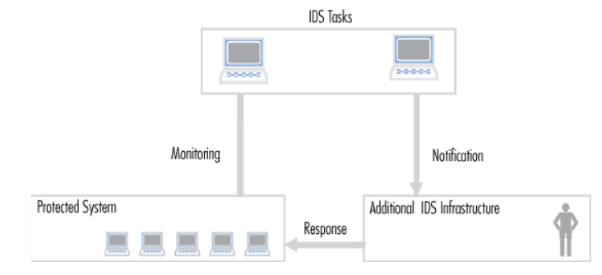

Hình 1.1 Sơ đồ các thành phần trong hệ thống

- Các thành phần cơ bản

+ Sensor/Agent: giám sát và phân tích các hoạt động. “Sensor” thường được dùng cho dạng Network-base IDS/IPS trong khi “Agent” thường được dùng cho dạng Host-base IDS/IPS.

+ Management Server: là 1 thiết bị trung tâm dùng thu nhận các thông tin từ Sensor/Agent và quản lý chúng. 1 số Management Server có thể thực hiện việc phân tích các thông tin sự việc được cung cấp bởi Sensor/Agent và có thể nhận dạng được các sự kiện này dù các Sensor/Agent đơn lẻ không thể nhận diện.

+ Database server: dùng lưu trữ các thông tin từ Sensor/Agent hay Management Server

+ Console: là 1 chương trình cung cấp giao diện cho IDS/IPS users và Admins. Có thể cài đăt trên một máy tính bình thường dùng để phục vụ cho tác vụ quản trị, hoặc để giám sát, phân tích.

- Kiến trúc

Sensor là yếu tố cốt lõi trong một hệ thống IDS/IPS, nó có trách nhiệm phát hiện các xâm nhập nhờ chứa những cơ chế ra quyết định đối với sự xâm nhập. Sensor nhận dữ liệu từ ba nguồn thông tin chính: kiến thức cơ bản của IDS, nhật kí hệ thống và lộ trình đánh giá. Các thông tin này tạo cơ sở cho quá trình ra quyết định sau này. Sensor được tích hợp với các thành phần chịu trách nhiệm thu thập dữ liệu - một Trình tạo sự kiện (event generator). Các event generator (hệ điều hành, mạng, ứng dụng) tạo ra một chính sách nhất quán tập các sự kiện có thể là log hoặc audit của các sự kiện của hệ thống, hoặc các gói tin. Điều này kết hợp thiết lập cùng với các thông tin chính sách có thể được lưu trữ trong hệ thống bảo vệ hoặc bên ngoài. Trong những trường hợp nhất định, dữ liệu không được lưu trữ mà được chuyển trực tiếp đến các phân tích (thông thường áp dụng với các gói packet).

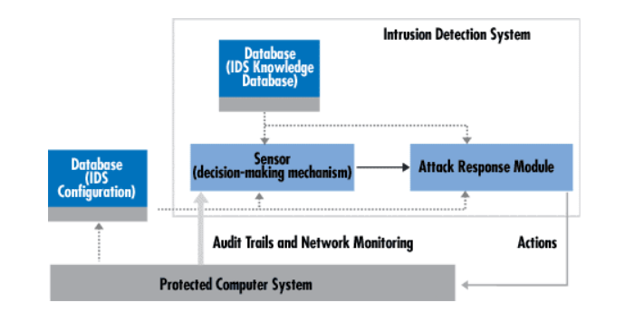

Hình 1.2 Kiến trúc của hệ thống IDS

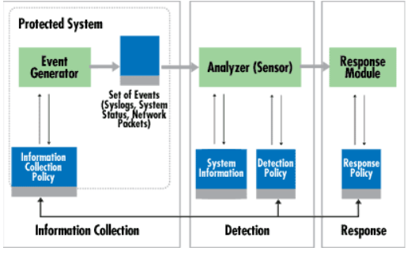Các hệ thống IDS/IPS có thể được triển khai theo 2 hướng là tập trung và phân tán. Một ví dụ cụ thể cho hướng triển khai tập trung là tích hợp IDS/IPS cùng với các thành phần an ninh khác như firewall. Triển khai phân tán (distributed IDS) bao gồm nhiều hệ IDS/IPS trong 1 hệ thống mạng lớn, được kết nối với nhau nhằm nâng cao khả năng nhận diện chính xác xâm nhập và đưa ra phản ứng thích hợp.

Hình 1.3 Kiến trúc triển khai hệ thống

## Công cụ, phần mềm sử dụng

### Snort

Snort là một hệ thống phát hiện xâm nhập mạng mã nguồn mở miễn phí và hệ thống ngăn chặn xâm nhập được tạo ra vào năm 1998 bởi Martin Roesch, người sáng lập và cựu CTO của Sourcefire. Snort hiện được phát triển bởi Cisco, công ty đã mua Sourcefire vào năm 2013. Snort có khả năng phân tích thời gian thực lưu lượng mạng, và ghi log gói tin trên nền mạng IP. Ban đầu được gọi công nghệ phát hiện và phòng chống xâm nhập hạng nhẹ, Snort đã dần phát triển và trở thành tiêu chuẩn trong việc phát hiện và phòng chống xâm nhập. Snort là một trong những công nghệ phát hiện và phòng chống xâm nhập được sử dụng rộng rãi nhất hiện nay.

Snort có thể thực hiện phân tích giao thức và tìm kiếm nội dung, từ đó có thể phát hiện rất nhiều kiểu thăm dò và tấn công như buffer-overflow, stealth ports scanning, tấn công CGI, OS fingerprint, thăm dò SMB… Để có thể làm được điều này, Snort dùng 1 loại ngôn ngữ mô tả các quy tắc giao thông mạng mà nó sẽ thu thập hoặc bỏ qua, cũng như sử dụng cơ chế phát hiện xâm nhập theo kiến trúc modular plug-ins. Nó cũng có khả năng cảnh báo tức thời, kết hợp với các cơ chế cảnh báo syslog, tập tin người dùng chỉ định, Unix socket hoặc Winpopup message.

### Pfsense

pfSense là một ứng dụng có chức năng định tuyến vào tường lửa mạnh và miễn phí, cho phép bạn mở rộng mạng của mình mà không bị vướng các vấn đề về sự bảo mật. Bẳt đầu từ năm 2004, đây là một dự án bảo mật tập trung vào các hệ thống nhúng – pfSense đã có hơn 1 triệu lượt tải, được sử dụng để bảo vệ các mạng ở nhiều kích cỡ đa dạng, từ mạng gia đình đến mạng lớn của của các công ty. Pfsense có một cộng đồng phát triển rất tích cực và nhiều tính năng đang được bổ sung trong mỗi phát hành nhằm cải thiện hơn nữa tính bảo mật, sự ổn định và khả năng linh hoạt của nó.

Pfsense bao gồm nhiều tính năng như trên các thiết bị tường lửa hoặc router thương mại, chẳng hạn như GUI trên nền Web tạo sự quản lý một cách dễ dàng. PfSense được dựa trên FreeBSD và giao thức Common Address Redundancy Protocol (CARP) của FreeBSD, cung cấp khả năng dự phòng bằng cách cho phép các quản trị viên nhóm hai hoặc nhiều tường lửa vào một nhóm tự động chuyển đổi dự phòng. Vì nó hỗ trợ nhiều kết nối mạng diện rộng (WAN) nên có thể thực hiện việc cân bằng tải. Nhưng Pfsense như một tường lửa ngăn cách giữa mạng WAN và LAN nên máy cài đặt Pfsense cần ít nhất là 2 card mạng.

# Phân công công việc

*Bảng 2.1. Phân công công việc*

|  |  |  |  |
| --- | --- | --- | --- |
| TT | Tên Sinh viên | Công việc | Ước tính phần trăm đóng góp |
| 1 | Võ Trần Bảo Nguyên | - Cấu hình hệ thống và viết báo cáo phần cấu hình hệ thống (chương 4)  - Chạy thử nghiệm hệ thống và viết báo cáo chương 5 (Thử nghiệm hệ thống).  - Viết báo cáo chương 3 (Thiết kế hệ thống).  - Viết báo cáo chương 4 (Cài đặt hệ thống). | 100% |
| 2 | Huỳnh Hồ Thọ Tỷ | - Định dạng, dàn bố cục của báo cáo.  - Tìm hiểu và viết báo cáo chương 1 (Đặc tả).  - Cài đặt hệ thống và viết báo cáo phần cài đặt hệ thống (chương 4).  - Viết kết luận.  - Hiệu chỉnh báo cáo. | 100% |

# Thiết kế

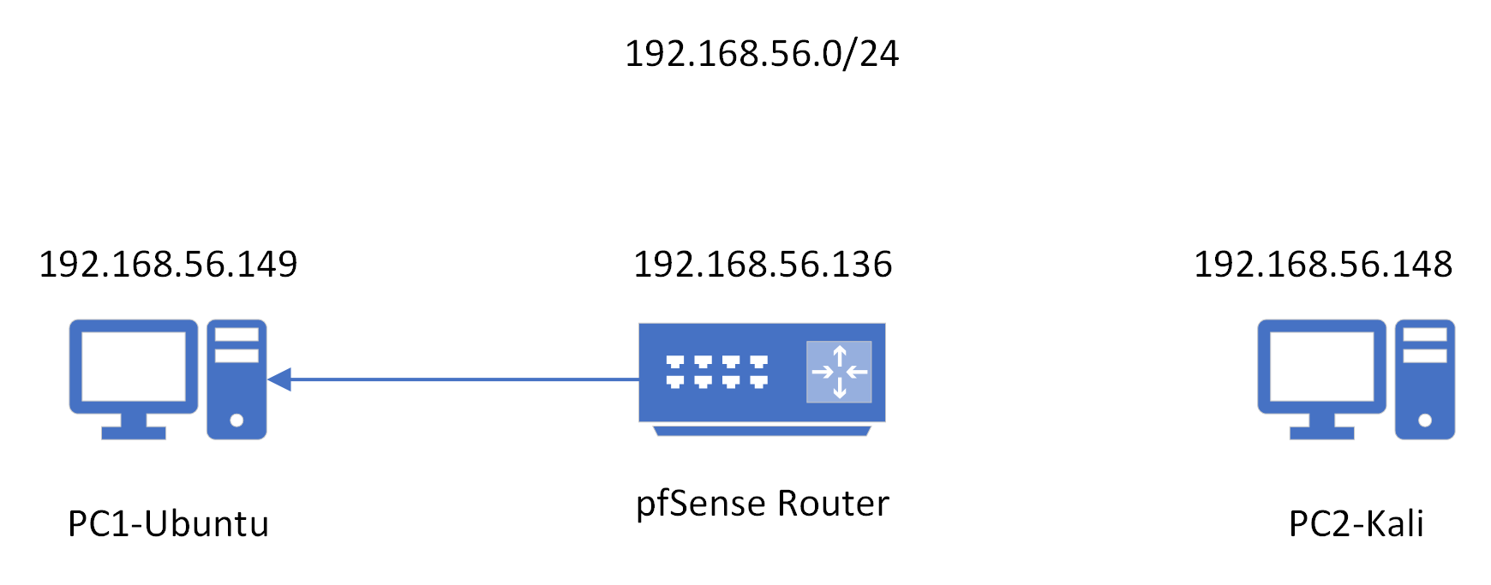

Hình 3.1 Sơ đồ các máy ảo sử dụng trong dự án

3.1 Bảng mô tả thông tin các máy ảo

|  |  |  |  |
| --- | --- | --- | --- |
| Tên thiết bị | Hệ điều hành | Địa chỉ IP | Mô tả chi tiết |
| pfSense Router | FreeBSD | 192.168.56.136 | - Một thiết bị định tuyến được cài đặt như một máy ảo chạy trên hệ điều hành FreeBSD.  - Thiết bị cung cấp sẵn dịch vụ tường lửa và có khả năng tích hợp thêm dịch vụ IDS/IDS thông qua Snort  - Ngoài ra khi cài đặt thiết bị còn được cài đặt thêm một hệ thống mạng riêng với bản thân là máy server với địa chỉ IP là 192.168.1.1 |
| PC1 | Ubuntu | 192.168.56.149 | - Máy ảo được cài đặt và chạy trên hệ điều hành ubuntu  - Thiết bị được kết nối với hệ thống mạng riêng của router để có thể truy cập vào GUI của pfSense Router thông qua địa chỉ: https://192.168.1.1 |
| PC2 | Kali | 192.168.56.148 | - Máy ảo được cài đặt và chạy trên hệ điều hành Kali  - Thiết bị được cấp địa chỉ mạng cùng với 2 thiết bị trên để có thể thực hiện ping.  - Thiết bị còn được cài đặt chương trình giả lập tấn công DDOS để thực hiện thử nghiệm hệ thống IDS/IPS |

# Cài đặt và cấu hình

## Cài đặt Pfsense

- Tải file PfSense ISO image.

Link: <https://www.pfsense.org/download/>

Chọn các thông số như hình

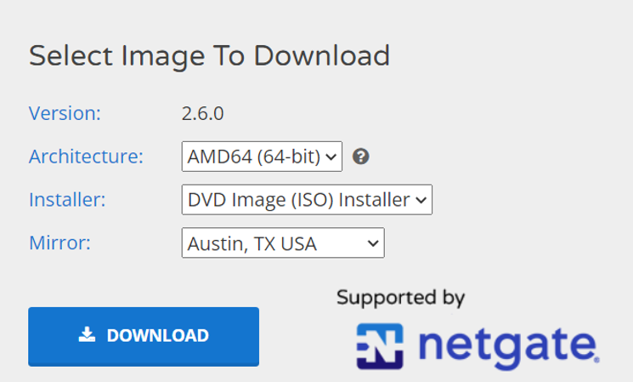

Hình 4.1 Màn hình tùy chọn tải file ISO cho máy pfSense

- Cấu hình mạng cho máy ảo để chạy Pfsense

- Chọn Edit -> Virtual Network -> Virtual Network Editor -> Change settings.

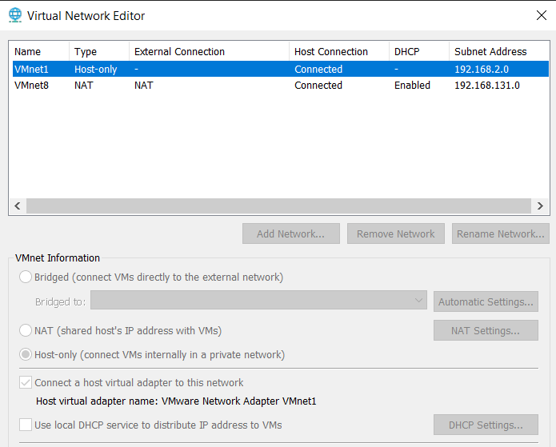

Hình 4.2 Thiết lập hệ thống mạng cho các máy ảo trên VMware

- Cấu hình VMnet1 cho mạng LAN làm adapter thứ hai -> chọn VMnet1 -> Host-only -> use Local DHCP service…

- Tạo máy ảo Pfsense

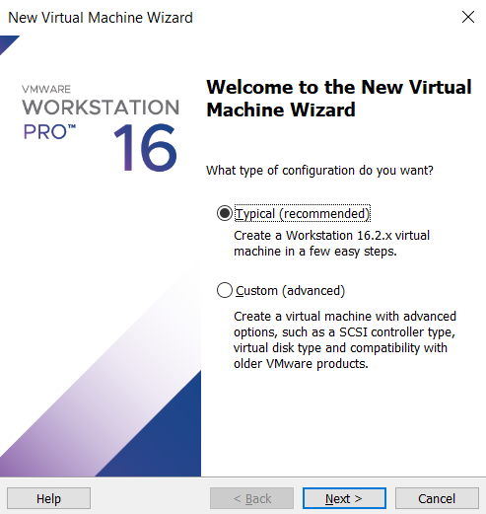- Chọn File -> New Virtual Machine -> Typical

Hình 4.3 Màn hình cài đặt máy ảo trên Vmware

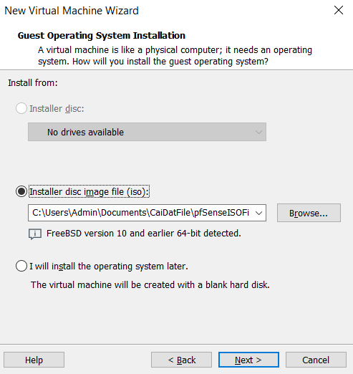- Chọn thư mục chứa file ISO của Pfsense

Hình 4.4 Màn hình tùy chọn file ISO

- Chọn Network Adapter, chọn mạng mà mặc định đang là NAT

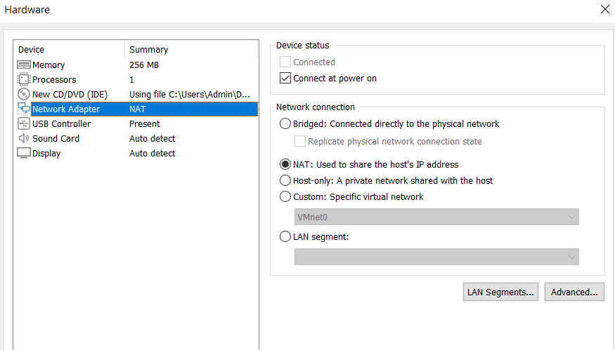

Hình 4.5 Giao diện cài đặt các thiết bị trên máy pfSense

- Chọn Add -> Network Adapter -> Finish. Ở mạng thứ hai này, ta sẽ chọn Host-only

- Đóng giao diện Customize lại -> Chọn Power on this Virtual machine after creation -> Finish

- Sau đó máy sẽ chạy Pfsense, chọn đồng ý với các điều khoản -> Install -> Continue with default key map -> Auto (UFS) BIOS -> OK -> NO -> Reboot. Giữa các bước sẽ có thời gian đợi khác nhau, sau khi xong sẽ hiện lên giao diện Pfsense trên máy ảo.

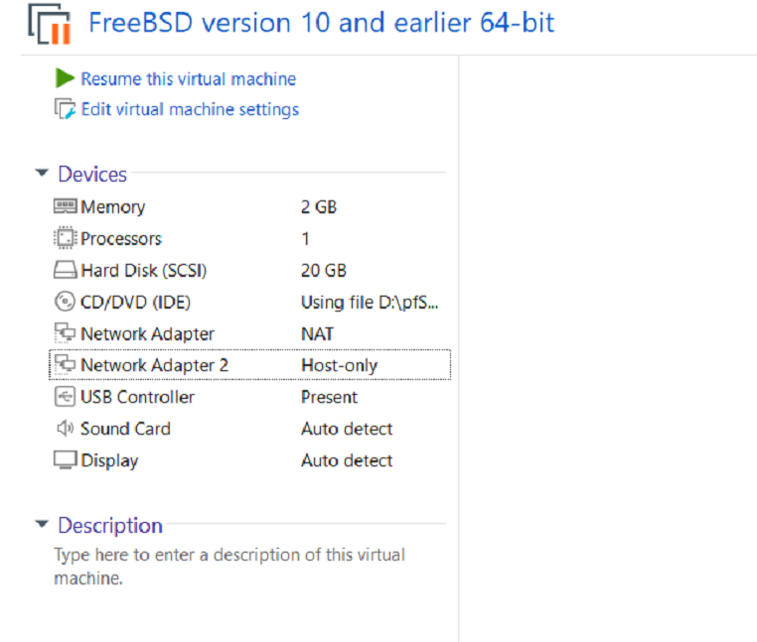

Hình 4.6 Giao diện máy pfSense sau khi cài đặt với 2 card mạng

- Sau khi cài đặt xong máy pfSense ta chỉ cần chạy máy ảo, sau đó chúng ta sử dụng máy Ubuntu đã chuẩn bị trước với một card mạng có kết nối host-only như trên để truy cập vào được dẫn <https://192.168.1.1/> đường dẫn này sẽ dẫn ta đến trang GUI của máy pfSense để ta có thể dễ dàng thiết lập các cài đặt cần thiết

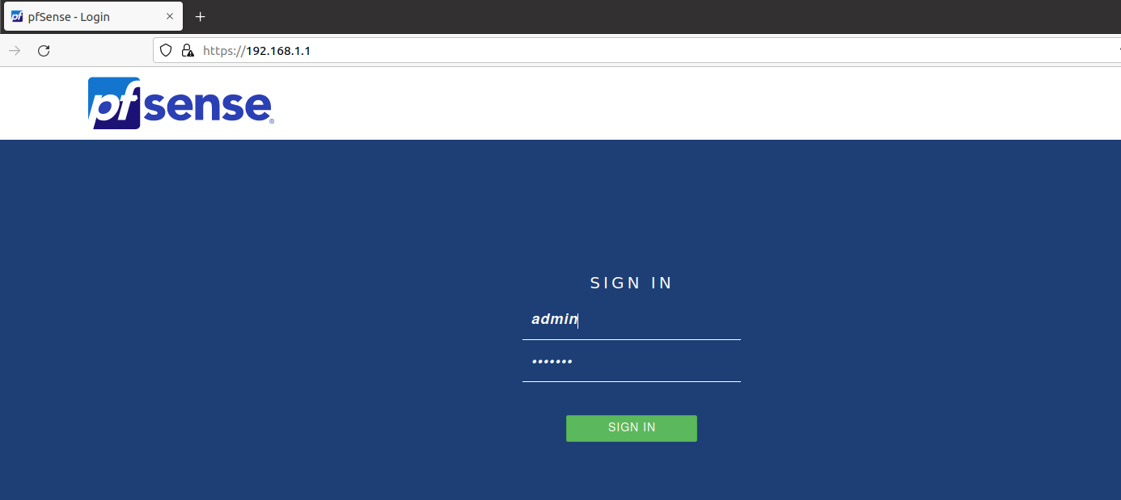

Hình 4.7 Màn hình đăng nhập trên GUI của pfSense

- Tài khoản là admin và mật khẩu là pfsense

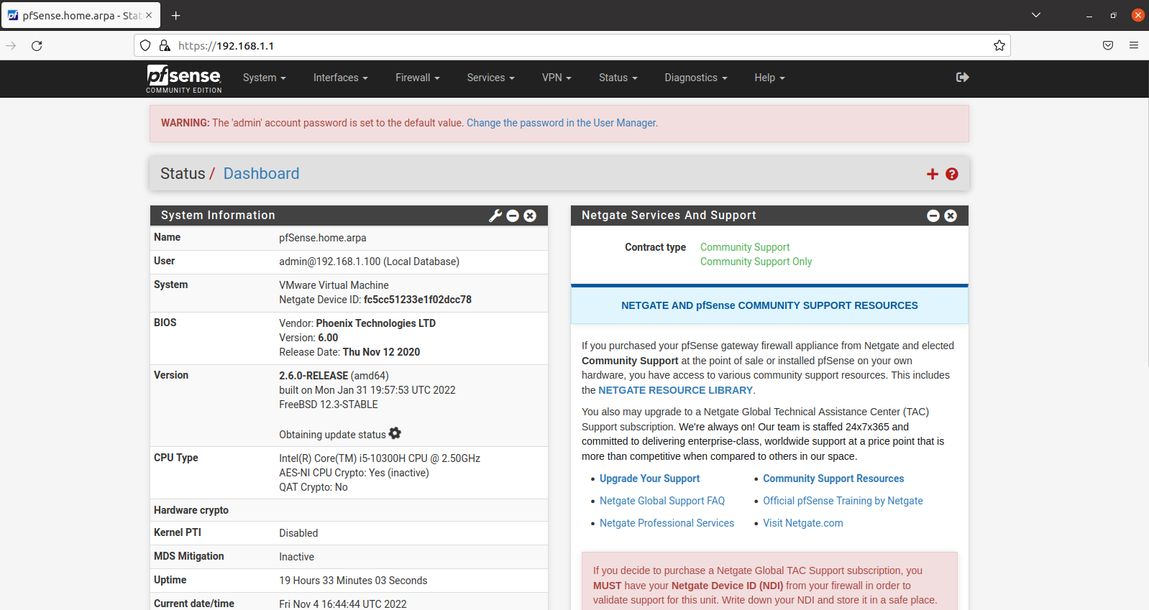- Khi mới vào lần đầu sẽ có các bước Set up, chọn mặc định toàn bộ đến bước 6 thì có thể đổi mật khẩu vào Web GUI -> Chọn các lựa chọn mặc định đến khi xong sẽ hiện ra như sau

Hình 4.8 Giao diện Dashboard của pfSense

- Cài đặt VMWare tool, chọn System -> Packet manager -> Available Packages -> Gõ vmware tool -> Search -> Install

## Cấu hình hệ thống (Snort)

- Tương tự như bước trên ta vẫn vào phần Available Package và gõ Snort sau đó install snort

- Sau khi đã có snort, ta sẽ bắt đầu cài đặt các rule cho snort. Rule trong IDS/IPS dược thiết kế để xác định các tình huống xảy ra trên hệ thống mạng nào cần được phát hiện, ghi lại và chặn khi cần thiết, rule trong IDS/IPS được viết theo một quy luật chung đó là sự kết hợp giữa 2 phần header và options

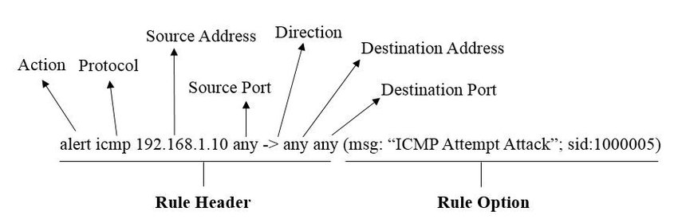

Hình 4.9 Cấu trúc rule của IDS/IPS

***- Phần header gồm:***

+ Action: Hành động được thực thi khi mọi điều kiện phía sau nó thõa mãn và đáp ứng được yêu cầu của Rule

+ Protocol: Xác định giao thức khi một gói tin được truyền trong môi trường mạng, các giao thức được sử dụng như TCP, UDP, ICMP,...

+ Address: Bao gồm Source Address và Destination Address (Dịa chỉ nguồn và địa chỉ đích), các địa chỉ này thường là địa chỉ của một host, nhiều host hoặc là địa chỉ mạng

+ Port: Phần này được áp dụng khi phần protocol trên là TCP hoặc UDP để xác định cổng nguồn và cổng đích của mội gói tin, trường hợp các giao thức khác thì phần này không có ý nghĩa

+ Direction: Xác định địa chỉ và cổng nào được sử dụng làm cổng đích hay cổng nguồn

- Phần option là phần theo sau phần header, được đóng gói trong dấu ngoặc đơn, có thể có một hoặc nhiều option, mỗi option sẽ được phân cách nhau bằng dấu chấm phẩy. Khi có từ 2 option trở lên thì các option này sẽ hình thành phép logic AND, tức là Action của rule chỉ có thể thực hiện khi tất cả các option đều thõa mãn. Thông thường các option sẽ có 2 phần là từ khóa và đối số, được phân cách với nhau bằng dấu hai chấm, ví dụ một option phổ biến: *msg: “Ping detected”*

- Thực tế Snort đã cung cấp cho ta rất nhiều bộ Rule được viết sẵn và ta chỉ cần cài đặt chúng như sau: Vào snort, chọn Global settings

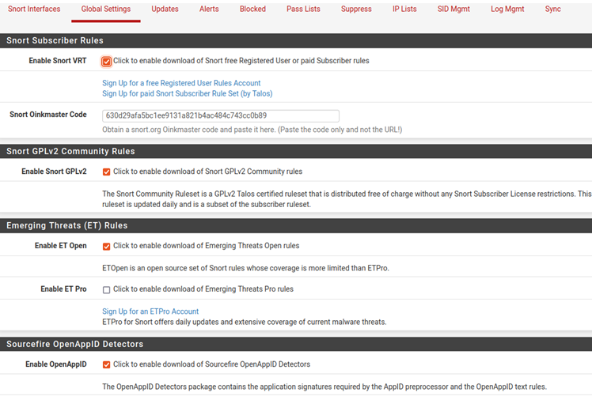

Hình 4.10 Giao diện Global Settings của Snort

- Ở đây ta thấy có khá nhiều bộ Rules dành cho snort, trừ bộ Snort Subscriber Rules, các bộ Rules khác ta chỉ cần tích vào ô Click to enable

- Đối với bộ Snort Subscriber Rules, ta cần vào trang chủ của snort, tạo tài khoản, sau đó đăng nhập, vào phần My account, chọn phần Oinkcode sau đó sao chép dòng mã đó và dán vào phần Snort Oinkmaster Code trên GUI và tích vào Click to enable

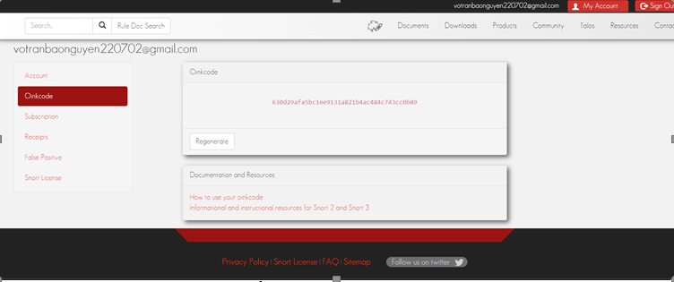

Hình 4.11 Giao diện phần Oinkcode trên trang web của snort

- Ở phần Rules Update Settings Ta thay Update Interval thành NEVER, sau đó chọn save để lưu những thay đổi vừa rồi.

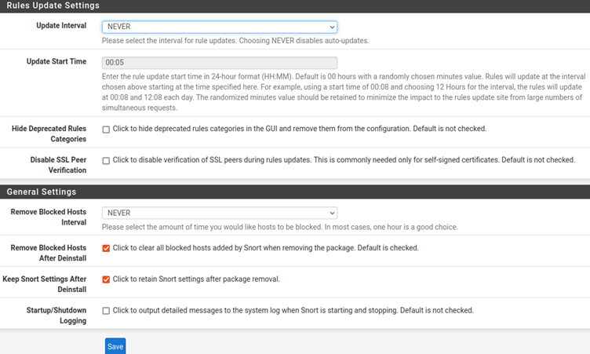

Hình 4.12 Phần cuối của giao diện Global Settings

- Tiếp theo, ta chọn phần Updates phía trên, ở phần Update Your Rule Set, chọn Update Rules và đợi cho tới khi Rules được Update thành công và phần Result hiện Success, lúc này ta đã thành công tải các bộ Rules về để sử dụng.

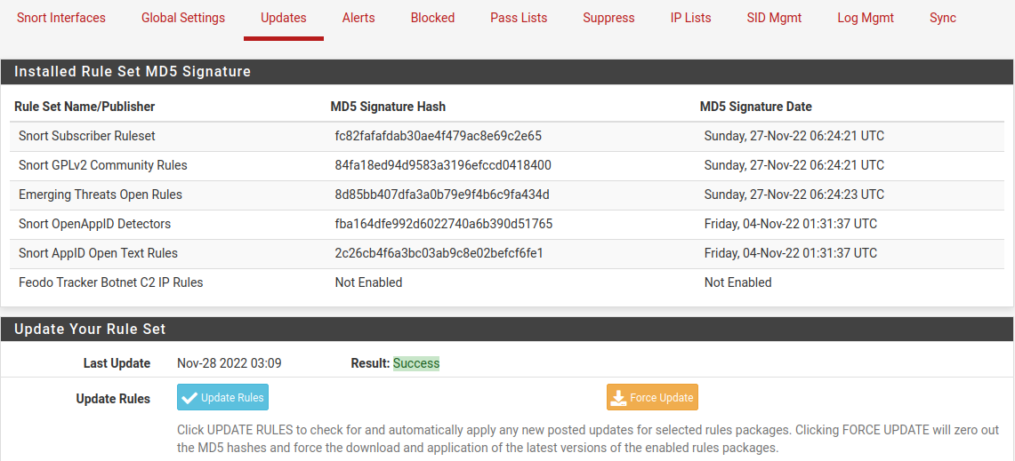

Hình 4.13 Giao diện phần Updates dùng để Update tải lên các bộ Rules

- Sau khi Update Rules xong, ta vào phần Snort Interfaces, nếu chưa có bất kì Interface nào, ta thực hiện tạo một interface mới bằng cách nhấn nút Add, sau đó giao diện tạo Interface sẽ hiện ra.

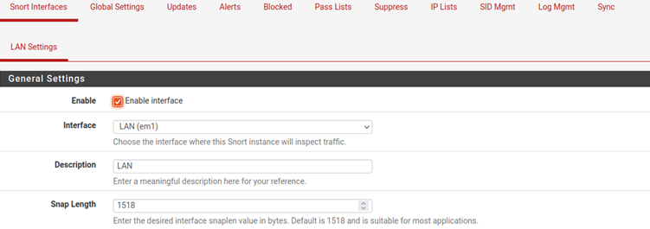

Hình 4.14 Giao diện thêm Interface ở phần Snort Interface

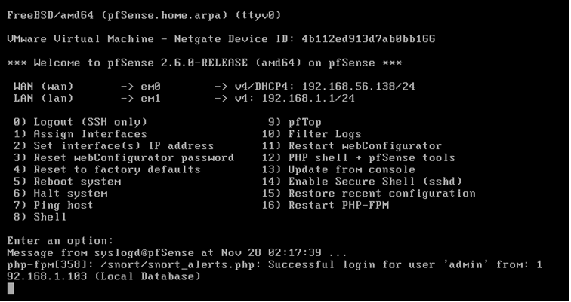

Hình 4.15 Giao diện của máy pfSense (Với 2 địa chỉ mạng mà ta đã cài đặt từ trước)

- Trong phần General Settings, phần interface ta chọn, loại mạng có cùng địa chỉ mạng với máy Kali mà ta chuẩn bị sử dụng, Ở đây ta chọn Wan(em0) với địa chỉ là 192.168.56.138. Sau đó ta kéo xuống cuối và chọn save.

- Sau khi hoàn thành xong ta sẽ có một interface như sau:

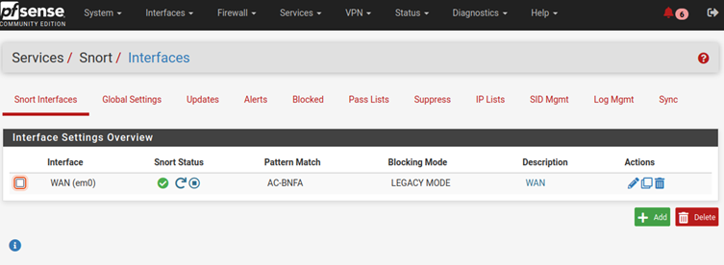

Hình 4.16 Giao diện Snort Interface sau khi thêm một interface mới

- Tiếp theo ta nhấn vào biểu tượng  và ta sẽ được đưa đến giao diện thiết lập cho interface, ở đây, ta chọn phần Wan Categories.

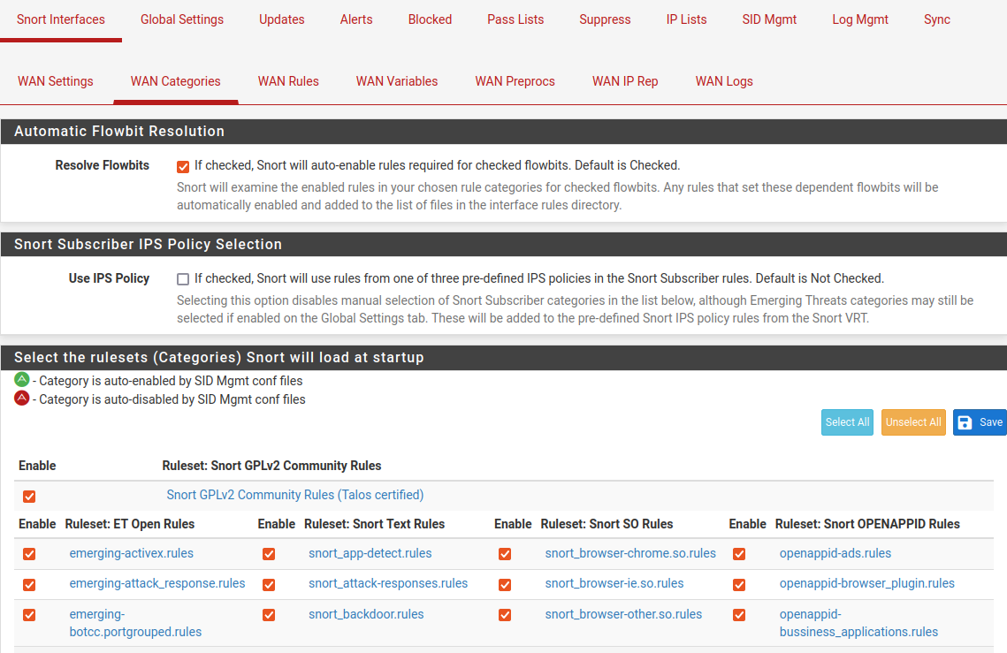

Hình 4.17 Giao diện thiết lập interface ở phần WAN Categories

- Ở phần Select the rulesets ta chọn Select All, sau đó Save, như vậy ta đã cập nhật các rule mà ta đã Update lúc đầu lên Interface. Sau đó ta chọn lại phần Snort Interfaces để quay về và bắt đầu chạy interface.

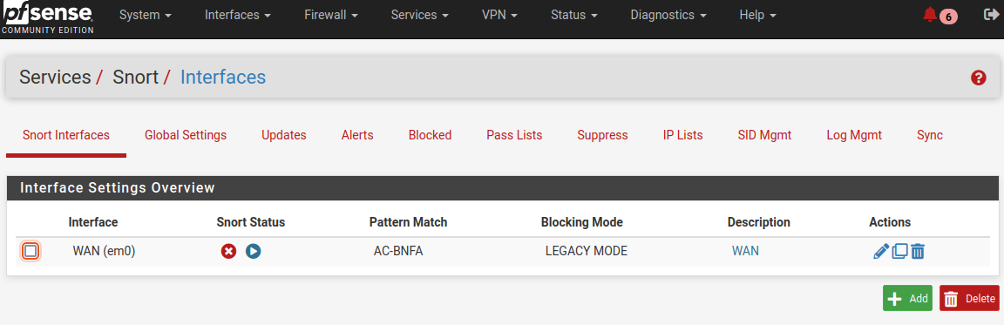

Hình 4.18 Snort status của interface khi chưa được khởi động

- Nhấn vào nút  và đợi cho tới khi phần Snort Status chuyển sang là ta đã thành công chạy được snort trên hệ thống pfSense.

# Kiểm thử hệ thống

5.1 Bảng các tình huống kiểm thử

|  |  |  |
| --- | --- | --- |
| STT | Tình huống | Mục đích |
| 1 | Cho máy Ubuntu ping tới máy Kali và sử dụng IDS/IPS (Snort) để tìm và phát hiện địa chị IP của 2 máy | Từ cấu trúc Rule cơ bản của IDS/IPS viết được một Rule có thể phát hiện hành động ping của các máy trên môi trường mạng |
| 2 | Thực hiện tấn công DoS từ máy Kali (Denial-of-Service) vào Router pfSense với địa chỉ IP server đã đặt là 192.168.1.1 | Kiểm tra được Rules đã được tải ở phần đầu đã hoạt động đồng thời kiểm tra được khả năng ngăn chặn của snort (IPS) |

## Thực hiện tình huống 1

- Thiết lập snort rule bằng cách vào phần thiết lập cho interface và chọn mục WAN Rules, tại đây ở mục Avalible Rule Categories ta chọn mục Custom rule.

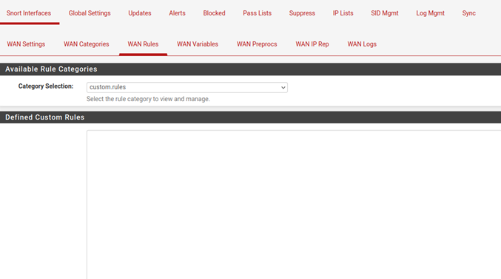

Hình 5.1 Giao diện tạo custom rule cho Snort trên GUI

- Tại phần Defined Custom Rules, ta sẽ thực hiện tạo Rule tại đây, nội dung rule như sau: *alert icmp any any -> any any (msg: "Ping detected"; sid: 1000001;).* Ở đây **Action** được chọn là **alert**, phần **Protocol** được chọn là giao thức icmp (Internet Control Message Protocol), Address và port sẽ là any, còn lại phần **Option** sẽ chỉ có **msg** và **sid**

**-** Sau khi đã nhấn Save, ta sẽ thực hiện thử nghiệm bằng cách sử dụng lệnh ping từ máy **Ubuntu** với địa chỉ IP là **192.168.56.149** đến máy **Kali** với địa chỉ là **192.168.56.148**



Hình 5.2 Màn hình terminal của máy Ubuntu thực hiện ping

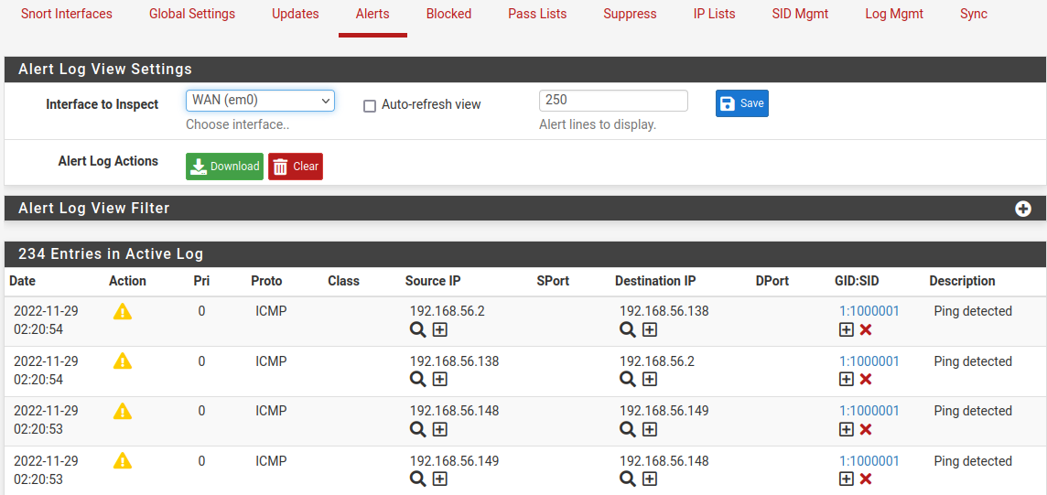

Hình 5.3 Danh sách các thông báo phát hiện thành công các hoạt động sử dụng giao thức ICMP

**-** Ping thành công, và khi kiểm tra bảng Alert Log ta cũng sẽ thấy có hai dòng Alert có Source IP và Destination IP đúng với hai máy ta chọn, nhưng ngoài ra ta vẫn còn 2 dòng Alert khác ở đầu, vì ta đang thử nghiệm trên giao thực ICMP và ta cũng có một địa chỉ IP là **192.168.56.138** đây là địa chỉ của Router pfSense mà taddang sử dụng, vì thế nên chúng ta cũng bắt được gói tin đó

## Thực hiện tình huống 2

**-** Thực hiện bật chế độ Block trên Snort, chế độ này sẽ giúp ta thực hiện chức năng IPS của snort bằng cách xem xét các Alert xuất hiện và chặn địa chỉ nguồn hoặc địa chỉ đích (Hoặc cả hai) nằm trong Alert đó.

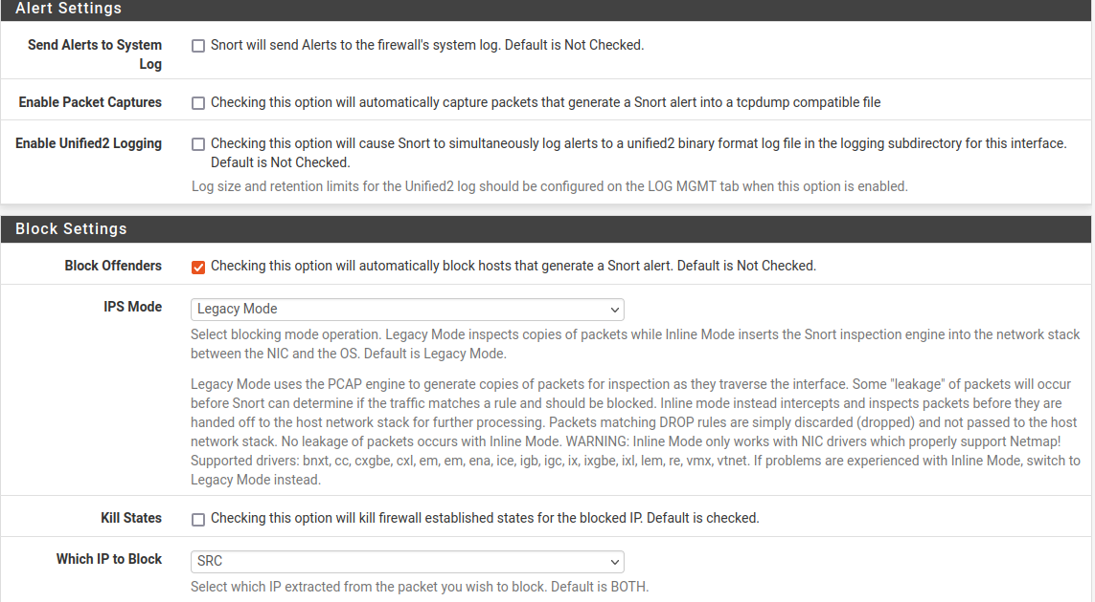

Hình 5.4 Giao diện cài đặt Block ở phần WAN Setting

**-** Tại phần WAN Setting trong phần thiết lập cho interface, ta sẽ thấy phần Block Settings, ở đây ta tích vào ô Block Offender, và phía dưới ta để mục IPS Mode ở Legacy Mode và chỉnh mục Which IP to Block thành SRC để chỉ chặn mỗi IP của máy gây ra tấn công. Cuối cùng ta lưu lại cài đặt

- Tiếp theo ta thử nghiệm ping từ máy server tới máy Kali với địa chỉ IP 192.168.56.148 trước khi tấn công, ta thaayd được quá trình ping đã thành công

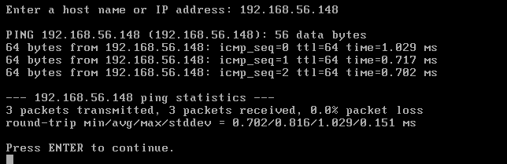

Hình 5.5 Màn hình ping trước khi từ máy pfSense đến máy Kali

**-** Thực hiện cài đặt tool **DDoS-Ripper** đây là một tool được viết bằng ngôn ngữ Python giúp thực hiện tấn công DoS lên một server có địa chỉ nhất định, khi chạy tool sẽ xác nhận địa chỉ server và port ta muốn tấn công, sau đó tool sẽ thực hiện gửi một loạt các yêu cầu lên server đó tại port đã chỉ định. Tool không thực sự ngăn chặn việc sử dụng tài nguyên nhưng đủ để snort phát hiện được và thông báo lỗi cũng như chặn địa chỉ IP của máy chạy tool đấy trên server.

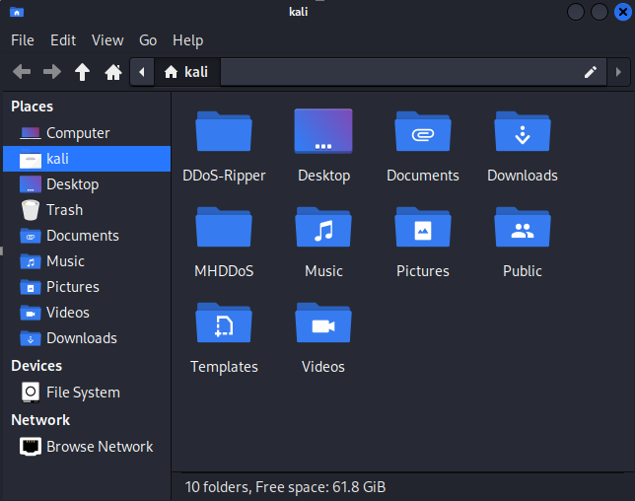

Hình 5.6 Nơi chứa thư mục DdoS-Ripper dùng để thực hiện tấn công DoS

**-** Sử dụng link github: <https://github.com/palahsu/DDoS-Ripper.git> và Clone folder về máy Kali, sau đó ta mở terminal từ thư mục DDoS-Ripper ở đây để thực hiện tấn công ta sẽ chạy dòng lệnh sau: *python3 DRipper.py -s 192.168.1.1* ở đây 192.168.1.1 là địa chỉ Server (Router pfSense)

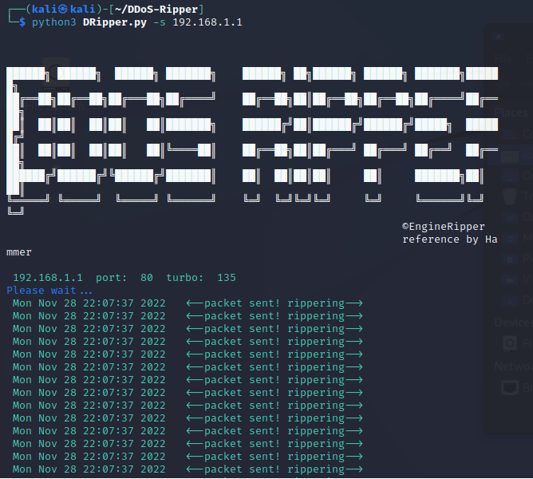

Hình 5.7 Màn hình Terminal khi đang trong quá trình thực hiện tấn công DoS

**-** Thực hiện kiểm tra Alert Log ta thấy được các log hiển thị *Unknown Traffic* là lúc server đang nhận các packet được gửi, và có một log hiển thị *Attempted Denial of Service* tức là Snort đã phát hiện được đây là tấn công DoS.

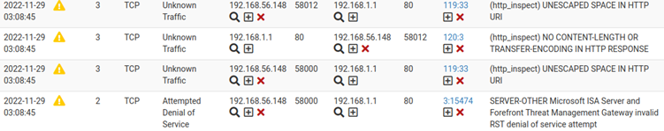

Hình 5.8 Danh sách một số Alert thu được sau khi cuộc tấn công bắt đầu

**-** Kiểm tra phần Block ta cũng sẽ thấy được Snort đã chặn địa chỉ IP 192.168.56.148 của máy Kali với một loạt các Alert Description đã xuất hiện bên bảng Alert và trong đó có một Alert liên quan tới DoS

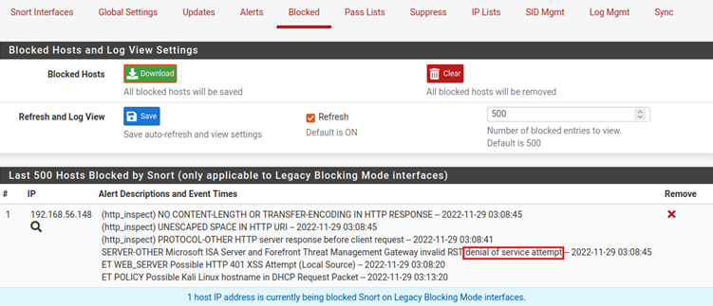

Hình 5.9 Giao diện hiển thị các IP đã bị chặn và các chi tiết các Alert liên quan

**-** Thực hiện ping lại từ máy pfSense một lần nữa ta thấy được là ta sẽ không thể ping tới máy Kali với địa chỉ IP 192.168.56.148 được nữa và sẽ hiện ra là *Permision denied.*

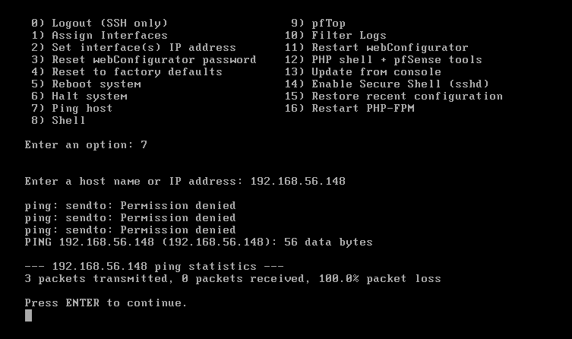

Hình 5.10 Ping thất bại sau khi đã tấn công và Snort đã thực hiện chặn địa chỉ IP

# Kết luận

## Mục tiêu đạt được

- Thông qua quá trình thực hiện đề tài này, nhóm đã có một cái nhìn tổng quan về *Hệ thống phát hiện và phòng chống xâm nhập*, hay còn gọi là *IDS & IPS*. Nắm bắt được các định nghĩa, cách phân loại, các thuật toán đã và đang sử dụng, các mô hình kiến trúc và cơ sở hạ tầng của *IDS & IPS* một cách rõ ràng, thấu đáo.

- Vận dụng được những kiến thức đã đạt được về *Hệ thống phát hiện và phòng chống xâm nhập* để bắt tay vào việc mô phỏng chúng thông qua các công cụ, phần mềm, giả lập thích hợp, thực hiện các bài Lab liên quan tới chủ đề này. Từ đó rút ra được nhiều kinh nghiệm quý báu cho việc tạo dựng một hệ thống *IDS & IPS.*

- Trong quá trình làm đề tài, ngoài những kiến thức về chuyên ngành mà nhóm đã đạt được như đã nói trên thì còn học được thêm những kỹ năng mềm cần thiết như khả năng làm việc nhóm, cách để chia sẻ ý kiến của bản thân cũng như tiếp thu kiến thức từ những người đồng hành, cách phân chia công việc phù hợp, kỹ năng chọn lọc thông tin, cách tổ chức quy trình cho việc thực hiện một đồ án.

## Đánh giá ưu và nhược điểm của sản phẩm

### Ưu điểm

- Hệ thống sở hữu các tính năng hữu ích cho việc phát hiện và phòng chống xâm nhập, có một cấu trúc rõ ràng, mang hình dáng chuẩn chỉ của một IDS & IPS.

- Hệ thống có thể phát hiện, ngăn chặn những tấn công thông thường, phổ biến và vẫn có thể tiếp tục được cấu hình sâu hơn với những tấn công phức tạp bằng khả năng tuỳ chỉnh Rules cực kỳ mạnh mẽ.s

### Nhược điểm

- Quy mô và độ phức tạp của hệ thống là chưa đủ lớn cho một hệ thống phòng thủ mạng.

- Phần mềm, công cụ mà nhóm triển khai chỉ mang tính thử nghiệm, giả lập và không thể áp dụng vào thực tế khi mà những cuộc tấn công vào hệ thống cực kỳ mãnh liệt và khó đoán.

## Những hạn chế gặp phải của nhóm

*Trong quá trình thực hiện đề tài, nhóm đã gặp những khó khăn tiêu biểu như*

*- Vấn đề về tài liệu:* tài liệu về những đề tài chuyên ngành cơ bản là rất khó để tìm kiếm. Chính xác hơn là với sự phát triển của Internet thì khả năng truy cập tới các tài liệu đã mở rộng hơn rất nhiều so với lúc trước, tuy nhiên mặt trái của nó là sẽ có rất nhiều những tài liệu có thông tin không chính xác hoặc chưa được kiểm chứng. Hơn hết, Công nghệ nói chung và Mạng/ An ninh mạng nói riêng luôn luôn được cập nhật, cải tiến mỗi ngày với tốc độ rất cao, thế nên cho dù tìm được tài liệu chuẩn chỉ thì vẫn có thể không dùng được do đã quá lỗi thời với thực tế, việc áp dụng chúng là vô tác dụng. Vì vậy một kĩ năng chọn lọc thông tin là cực kỳ cần thiết.

*- Vấn đề về khả năng và kinh nghiệm thực tiễn:* Đây chính là lần đầu nhóm bắt tay vào thực hiện một đề tài về chuyên đề Mang và An ninh mạng vì thế kinh nghiệm về việc xây dựng một hệ thống như là IDS & IPS gần như là con số không. Nhóm phải bắt đầu tìm hiểu từ nền tảng, những thứ cơ bản nhất rồi nâng cấp lên từ từ để có thể thực hiện đề tài.

*- Những lỗi phát sinh của công cụ, phần mềm dùng để thực hành:* Mặc dù đã chọn lọc kĩ càng, thực hiện đầy đủ các quy trình thì những phần mềm vẫn phát sinh những lỗi không mong muốn, bug và glitch tràn lan trên các công cụ. Đa phần những lỗi phát sinh là do sự mâu thuẫn giữa tài liệu và phần mềm trên thực tế, chủ yếu là chúng khác phiên bản hoặc tác giả phiên bản mới đã ngưng không viết tài liệu nữa.

## Định hướng phát triển

Thông qua đề tài, nhóm đã tương đối nắm bắt được về IDS & IPS trên môi trường giả lập, vì thế định hướng của nhóm sẽ là triển khai chúng trên thực tế, nâng cấp quy mô lẫn độ phức tạp của hệ thống, biến chúng thành một thứ có thể vận dụng được vào cuộc sống, vào công việc hàng ngày chứ không đơn thuần chỉ là các thí nghiệm và lý thuyết giản đơn.

# TÀI LIỆU KHAM THẢO

- “Intrusion Detection Systems” by “Przemyslaw Kazienko Piotr Dorosz”.

<https://techgenix.com/intrusion_detection_systems_ids_part_i__network_intrusions_attack_symptoms_ids_tasks_and_ids_architecture/>

- Install Snort on Linux-Ubuntu.

<https://linuxopsys.com/topics/install-snort-on-ubuntu>

- Sử dụng Pfsense.

<https://docs.netgate.com/pfsense/en/latest/packages/snort/setup.html?fbclid=IwAR2ce_rBQ08_XQZwrsaCD8fQAgCywIG6VHkqbFTzW3yoJ5x_NuRsC4nn1FM#launching-snort-configuration-gui>

- Và nhiều nguồn đa dạng khác trên Internet.